Tiburtina Ensemble představí zpěvy z Jistebnického kancionálu v rámci cyklu Stará hudba FOK

Symfonický orchestr hl. m. Prahy FOK otevírá cyklus Stará hudba zpěvy z Jistebnického kancionálu v podání Tiburtina Ensemble. Soubor se řadí ke špičkám ve svém oboru. Pod uměleckým vedením Barbory Kabátkové přiblíží známé i méně známé zpěvy z tohoto významného historického pramenu doby husitské. Koncert se uskuteční v úterý 19. října 2021 v 19:30 v kostele sv. Šimona a Judy. Vstupenky jsou v prodeji na www.fok.cz.

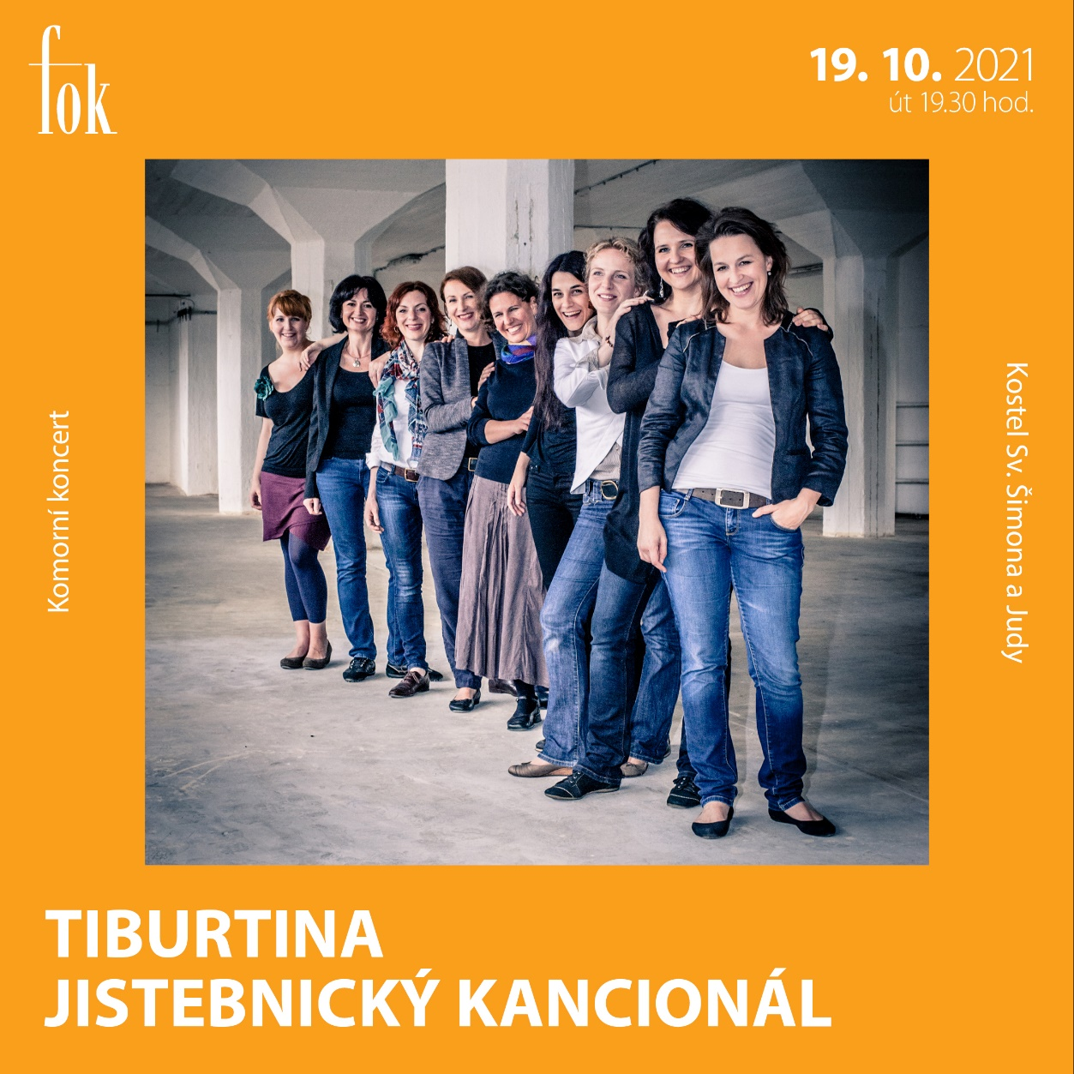
Jistebnický kancionál patří k nejvýznamnějším hudebním rukopisům pozdního středověku. Byl nalezen v roce 1872 studentem Leopoldem Katzem ve vesnici Jistebnice u Tábora, odkud také nese název. Obsahuje unikátní sbírku duchovních písní a chorálních zpěvů ve staročeštině. Z původní knihy se zachovalo pouze torzo, i to však čítá úctyhodných 370 položek. Díky známé písni Ktož jsú boží bojovníci se stal významnou památkou husitského liturgického zpěvu. Význam knihy je však daleko větší.

„Při bližším prostudování pramene jsem pochopila, že podstata Jistebnického kancionálu není v těch několika revolučních písních husitského hnutí, které jsou v populárně naučné literatuře nejčastěji zmiňovány, ale v křehkosti člověka počátku 15. století, který toužil po obnově církve, a v dokonalém pochopení Písma svatého. Jednou z cest pro něj bylo porozumění zpívaným liturgickým textům, proto neznámý autor/autoři přistoupili k překladu a přetextování vybraných chorálních kusů do staročeštiny. Křehkost a zranitelnost se tak stala hnací silou, přesvědčení a houževnatost nástrojem k dosažení cíle,“ říká k projektu umělecká vedoucí Tiburtina Ensemble Barbora Kabátková.

Koncert se uskuteční 19. října 2021 v 19:30 v kostele sv. Šimona a Judy a je zahajovacím koncertem abonentního cyklu Stará hudba. Dále se v cyklu objeví Ensemble Sferraina s Tomášem Králem a Tehilou Goldstein, Hipocondria Ensemble a Hana Blažíková, Café Zimmermann nebo Schola Gregoriana Pragensis s Jiřím Bártou.

Vstup na koncerty je možný podle aktuálních bezpečnostních pravidel.

Vstupenky jsou k dispozici na www.fok.cz.

Tiburtina – Jistebnický kancionál
19. října 2021, 19:30

JISTEBNICKÝ KANCIONÁL

TIBURTINA ENSEMBLE

Barbora KABÁTKOVÁ | umělecká vedoucí

Ivana BILEJ BROUKOVÁ, Tereza BÖHMOVÁ, Daniela ČERMÁKOVÁ, Anna CHADIMOVÁ HAVLÍKOVÁ, Kamila MAZALOVÁ, Renata ZAFKOVÁ

Zajímavé odkazy:
Web FOK: www.fok.cz
YouTube kanál Pražští symfonikové FOK
Facebook: orchestrFOK
FB událost: https://www.facebook.com/events/551913455977653
Abonentní řada Stará hudba: https://www.fok.cz/cs/abonma/18

Novinářský servis a bližší informace:
Karla Melichnová
Symfonický orchestr hl. m. Prahy FOK
e-mail: k.melichnova@fok.cz
mobil: +420 722 207 943

